25, 27.04.2020 г. 7 кл. Частицы НИ, приставка НИ, соуз НИ-НИ

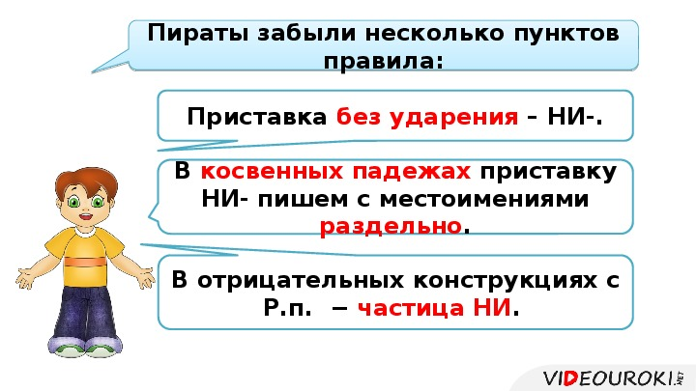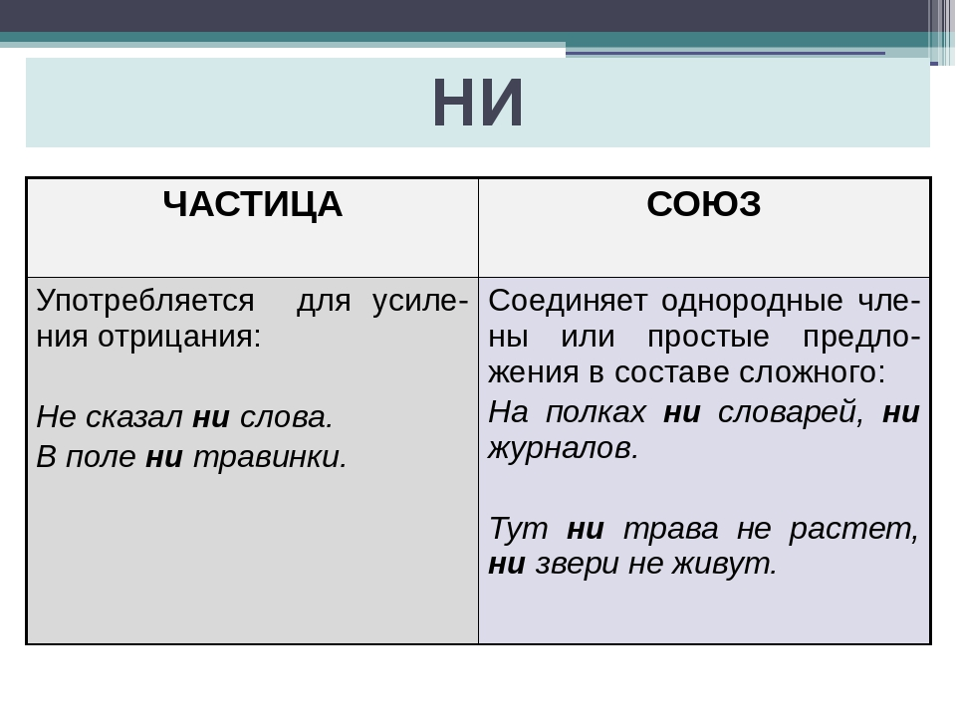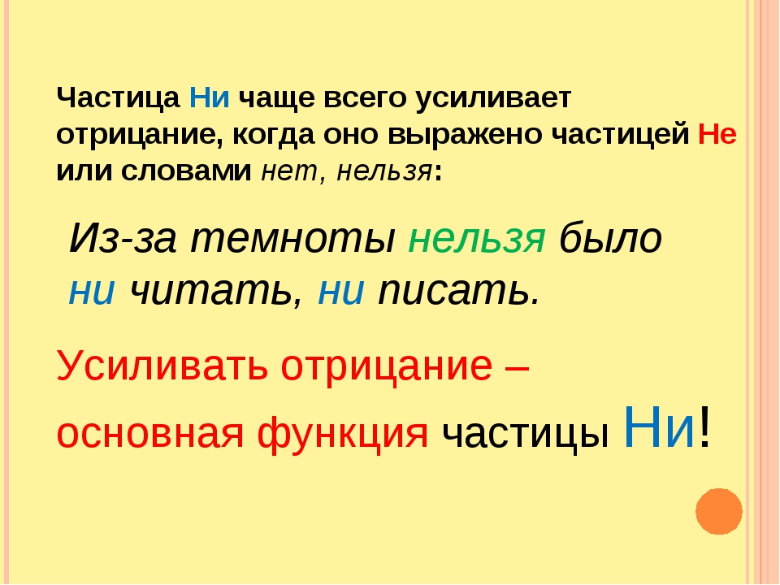

25.04.2020г. Д/з §73, упр. № 447

27.04.2020г. Д/з §73, упр. № 449